מדריך למשתמש

איך לקבל לצפות באירועי הגישה (Audit-Logs) באמצעות SpecterX


צפיה באירועי הגישה (Audit Logs) של פלטפורמת SpecterX

התחברות לממשק SpecterX Web
גש/י אל כתובת האינטרנט המשויכת לארגונך תחת פלטפורמת SpecterX.
https://shikunbinui.specterx.com

גישה לממשק ה- Audit Logs
ניתן לגשת לממשק ה- Audit Logs על ידי:
- לחיצה עם כפתור ה- Audit Logs
- לחיצה ימנית על קובץ ובחירה ב- Audits

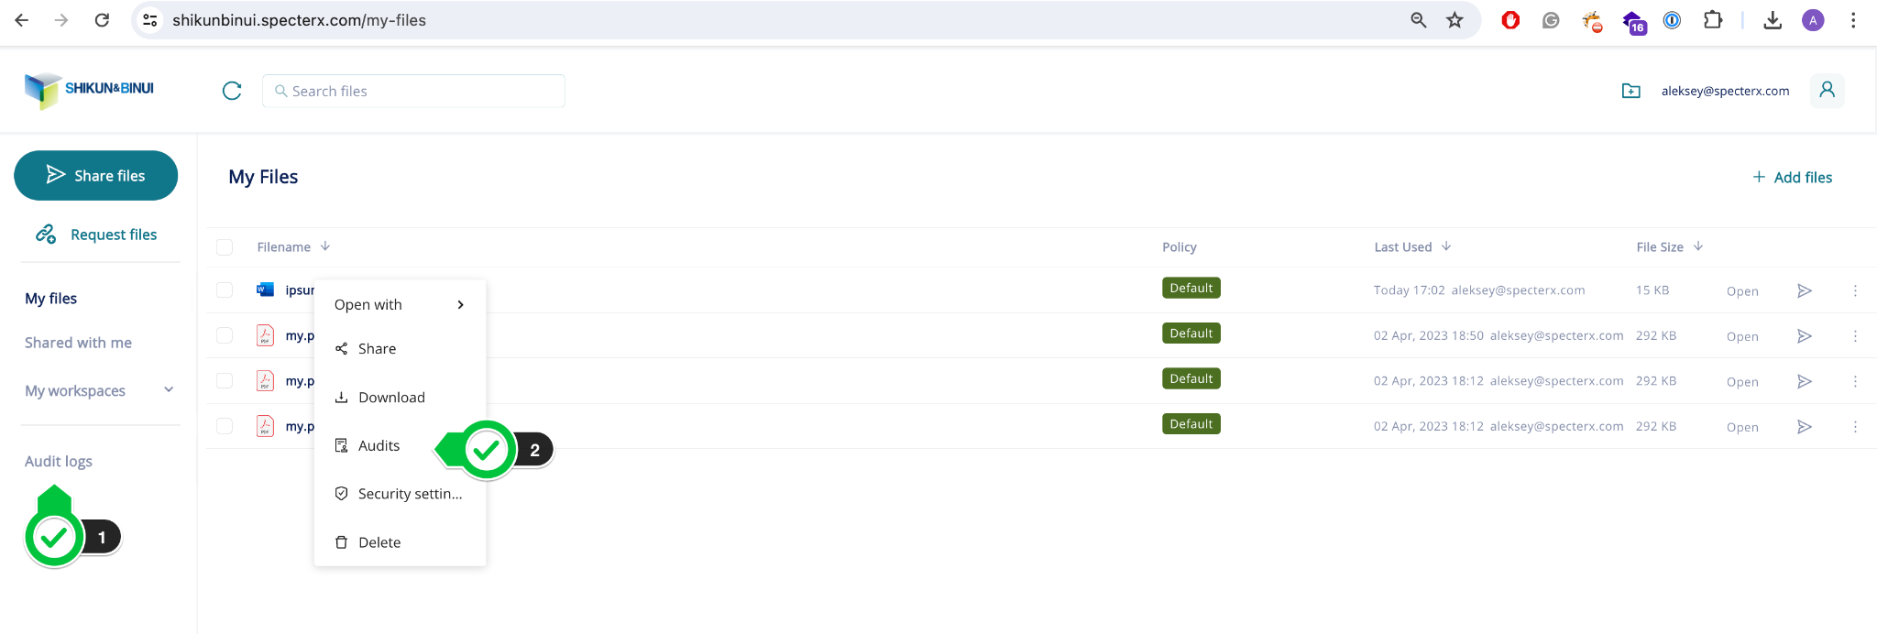

עבודה עם ממשק ה- Audit Logs
ממשק ה- Audit Logs מאפשר צפיה בכל האירועים שבוצעו באמצעות הפלטפורמה. להלן פירוט האירועים:
- Upload - מציין העלאה של קובץ חדש לפלטפורמה
- Permissions added - מציין הוספת הרשאות לקובץ
- Open - מציין אירוע גישה למידע ששותף
  - עמודת ה- App תציין באמצעות איזה כלי בוצעה הגישה
- Download - מציין אירוע הורדה של המידע
- Access Denied - מציין אירוע גישה לא מורשית למידע. לאירוע תתלווה התרעת מייל שתישלח לבעל המידע
  - Possible Leak - מציין מי המשתמש שהעביר את המידע לגורם הלא מורשה
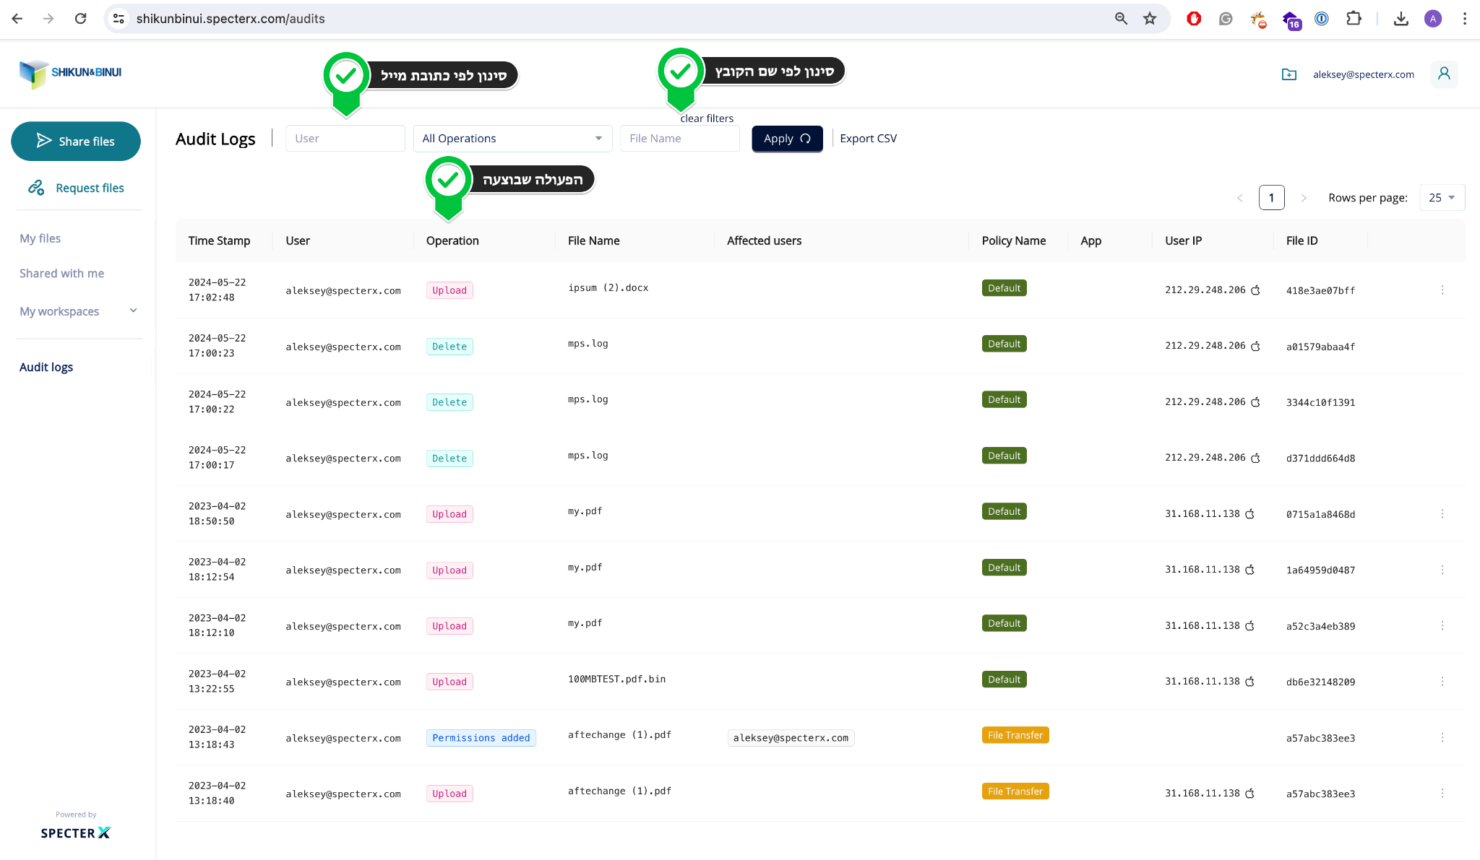

ניתן לפנות לערוץ התמיכה בכל נושא בכתובת support@specterx.com

